histórico de alterações

Data | Versão | Descrição – “De” | Descrição – “Para” | Autor
17.07.2015 | 01.00 | Emissão Original |  | Fabiano Assis de Jesus

APROVADORES

Nome | Cargo | Data da Aprovação
Daniel Donaire | Gerente | 17.07.2015

1. OBJETIVO

Descrever os procedimentos necessários para dar suporte aos usuários no preenchimento de todas as etapas no sistema de Gestão de Mudanças.

2. CAMPO DE APLICAÇÃO

Todas as filiais do Grupo Contax.

3. DESCRIÇÃO DETALHADA
Acesso ao sistema.

- Para acessar o sistema, digite o endereço http://egmud/.
- Se você está cadastrado no sistema com o login Contax, escolha o Domínio contax-br.

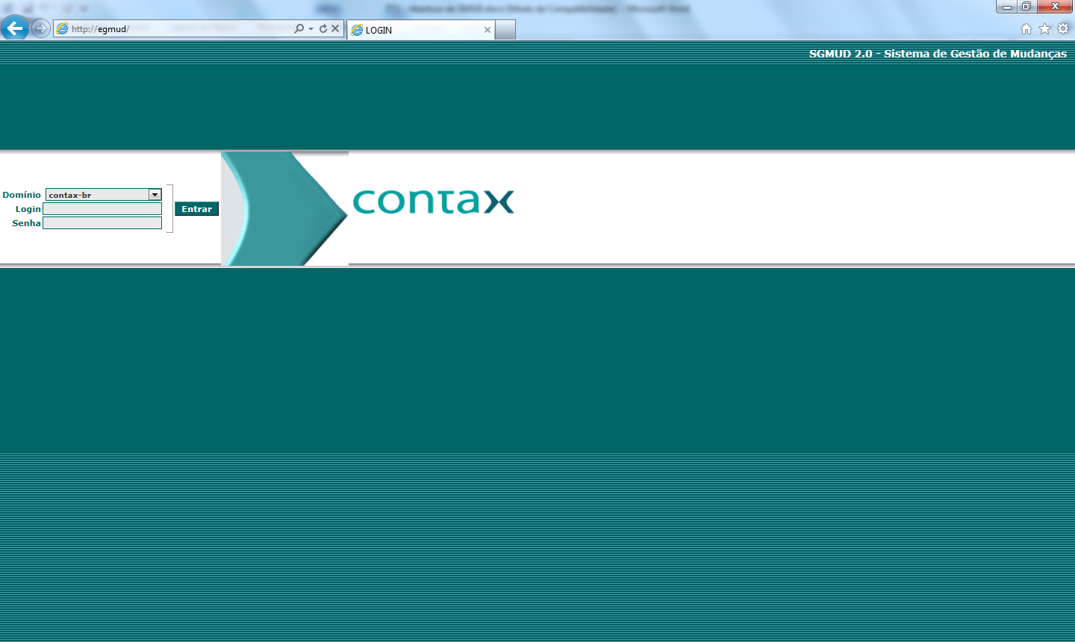

- Se você está cadastrado no sistema com o login todo! , escolha o Domínio todocorp.

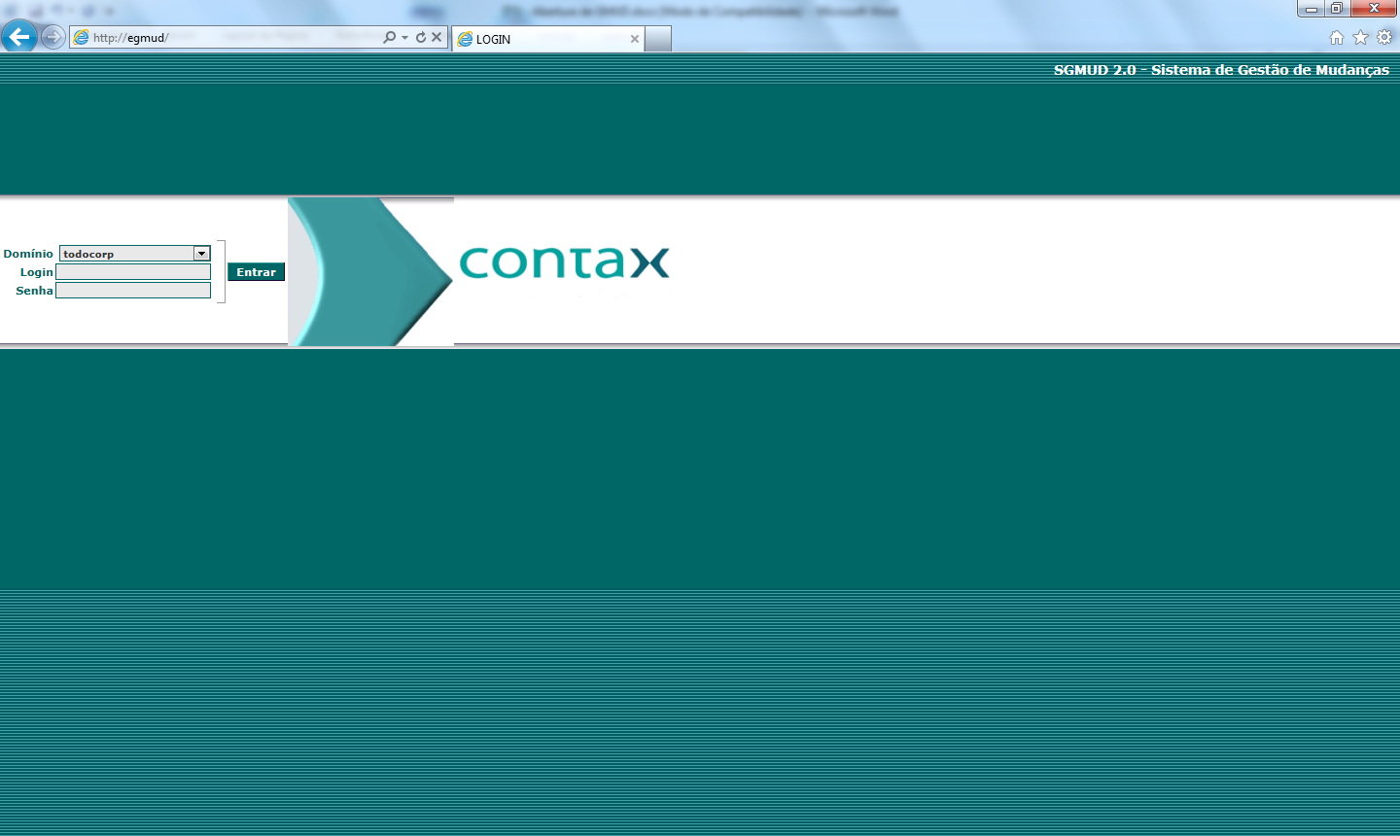

Caso não possua cadastro no sistema, é necessário enviar um email para admgmud@grupocontax.com com os seguintes dados:

Nome Completo;
E-mail;
Telefone;
Celular (opcional);
Cargo;
Gerência;
Substituto (opcional);
Login de rede;
Área;
Gestor;

Etapa de Solicitação: Qualquer profissional de qualquer área de TI ou Manutenção Predial pode abrir uma gmud.

- Se houverem mudanças pendentes de alguma ação da sua parte, você irá visualizar a tela abaixo, e para abrir uma nova mudança, deverá clicar no ícone com um desenho de um lápis a esquerda de sua tela.

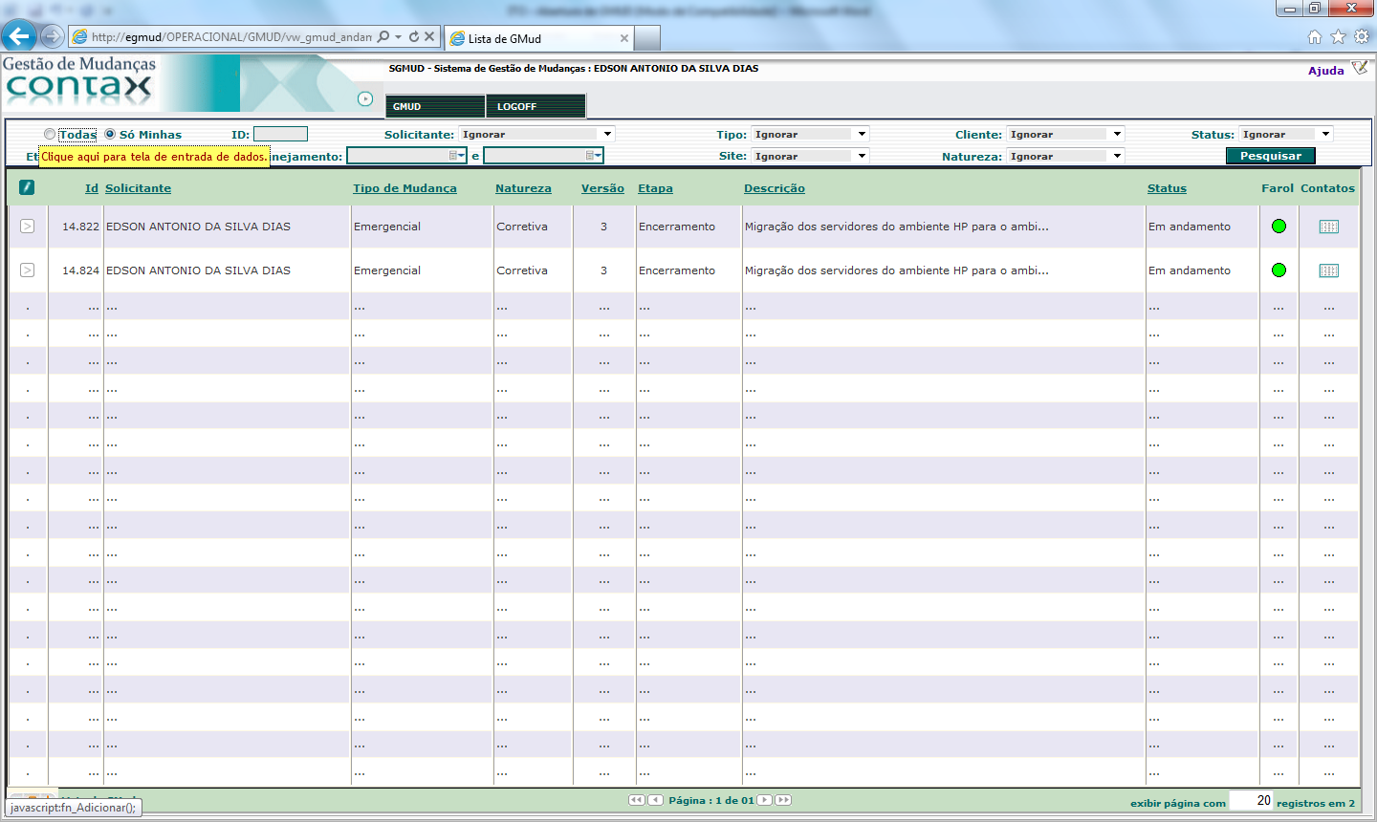

- Caso não existam mudanças pendentes de alguma ação da sua parte, você irá visualizar a tela abaixo, e para abrir uma nova mudança, você deverá clicar na palavra “aqui” em vermelho.

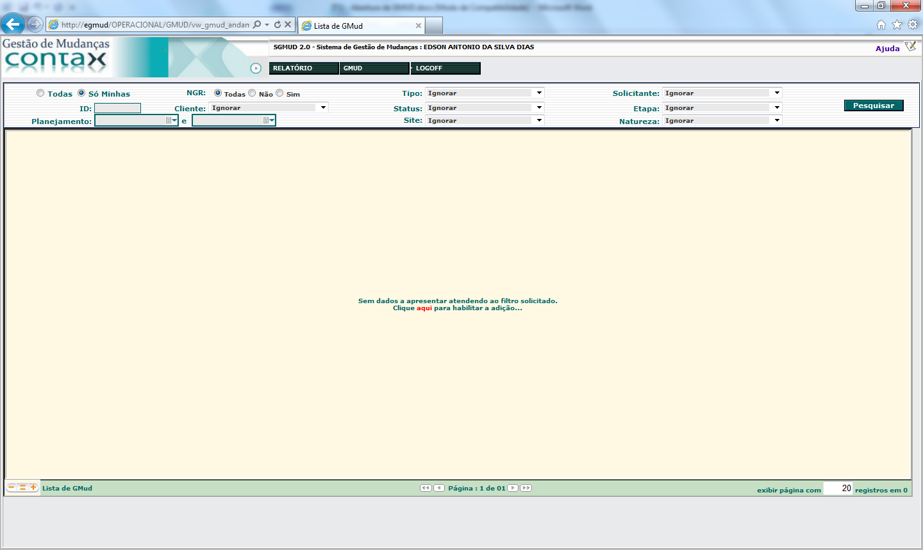

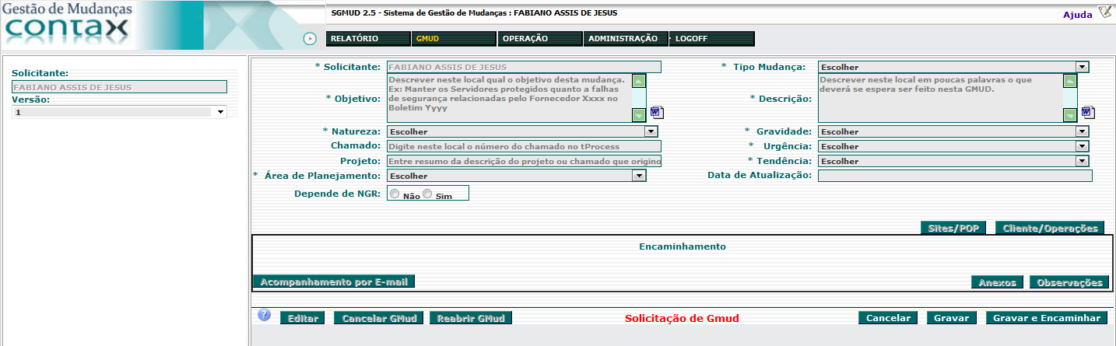

- Preenchimento dos campos da etapa de Solicitação:

Tipo de Mudança: Existem 3 tipos de mudanças, são elas:

Mudança Programada - São mudanças abertas com 5 dias corridos de antecedência para a data de execução.

Mudança Emergencial - São mudanças abertas com menos de 5 dias corridos de antecedência para a data de execução.

Mudança Emergencial Informativa – São mudanças abertas no sistema após a mudança já ter sido realizada. (Obs.: Esse tipo de mudança só deve ser utilizado em caso de indisponibilidades e deve sempre ser informado o número do chamado aberto no tProcess.)

Objetivo: Campo livre para informar o objetivo da mudança.

Descrição: Campo livre para descrever resumidamente a mudança.
Obs.: O campo Descrição não deve ser igual ao campo Objetivo.

Natureza: Campo para indicar a natureza da mudança (Corretiva, Implantação de Projeto ou Manutenção de rotina ou melhoria).

Gravidade: Campo para indicar a gravidade da mudança (Sem gravidade, Pouco grave, Grave, Muito grave ou Os prejuízos ou dificuldades são extremamente graves).

Chamado: Campo para informar o número do chamado aberto no tProcess ou Jira.

Urgência: Campo para indicar o nível de urgência da mudança (Não tem pressa, Pode esperar um pouco, O mais cedo possível, Com urgência ou Necessário ação imediata).

Projeto: Caso a mudança esteja relacionada a algum projeto, o número ou uma breve descrição do mesmo deverá ser informado nesse campo.

Tendência: Campo para indicar a tendência da situação, enquanto a mudança não acontecer (Não vai piorar e/ou pode até melhorar, Vai piorar a longo prazo, Vai piorar a médio prazo, Vai piorar a curto prazo, Se nada for feito, a situação irá piorar rapidamente).

Área de Planejamento: Campo para indicar a área do profissional que irá planejar a mudança.

Data de Criação: Campo preenchido automaticamente após o botão Gravar ser pressionado.

Depende de NGR: Campo para indicar se a mudança está relacionada ao ambiente NGR.

Sites/POP: Após gravar a mudança, clicar no botão “Sites/POP” para escolher o(s) site(s) e/ou POP(s) onde irá(ão) ocorrer a mudança.

Clicar no botão “Editar” e selecionar o(s) site(s) desejado(s).

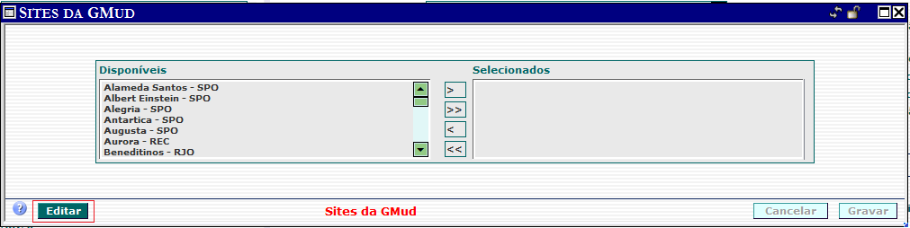

Após a escolha do site, clicar em “Gravar”.

Cliente/Operações: Clicar no botão “Cliente/Operações” para escolher a(s) operação(ões) envolvida(s) na mudança.

Clicar no botão “Editar” e selecionar a(s) operação(ões) desejada(s).

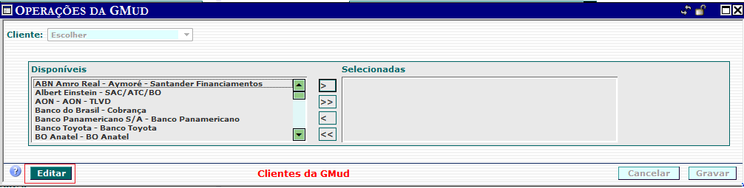

Após a escolha da operação, clicar em “Gravar”.

- Após o preenchimento dos campos acima, é necessário encaminhar a mudança para a etapa de Planejamento.

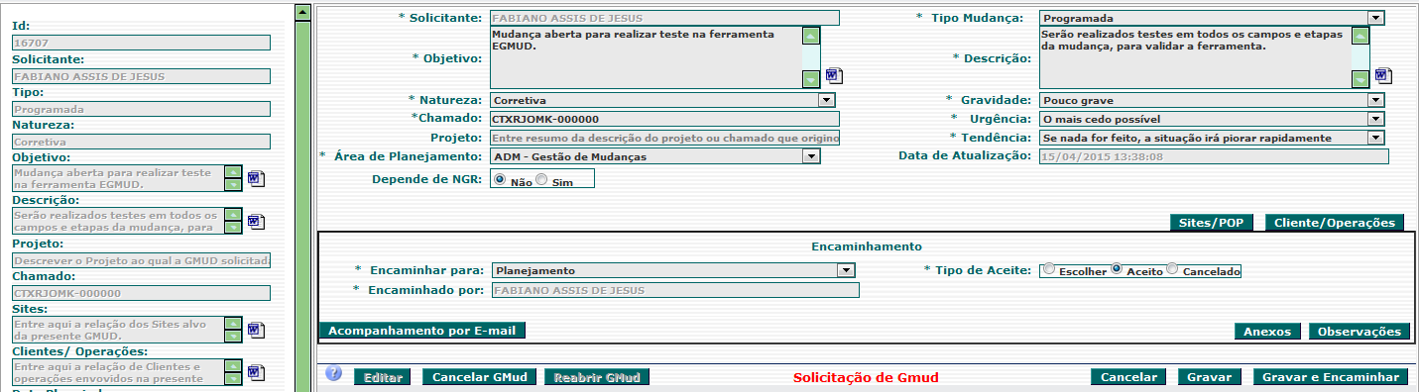

Etapa de Planejamento: Com exceção dos gestores (Coordenadores, Gerentes e Diretores), todos os profissionais da área de TI ou Manutenção Predial podem planejar uma mudança.

- Preenchimento dos campos da etapa de Planejamento:

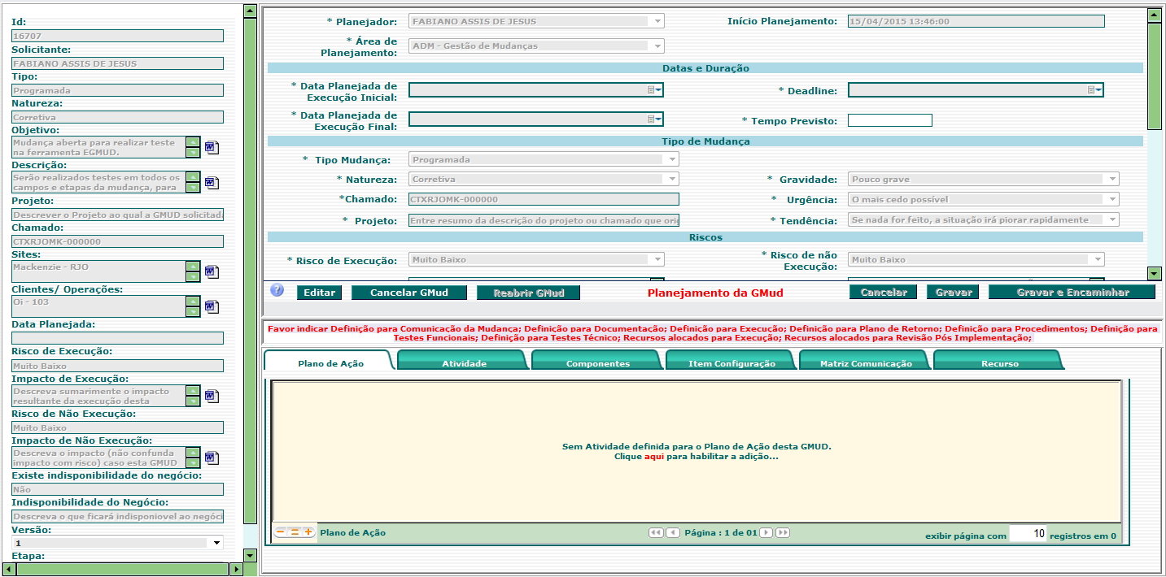

Data Planejada de Execução Inicial: Campo para informar a data e hora do início da execução da mudança.

Data Planejada de Execução Final: Campo para informar a data e hora do fim da execução da mudança.

Deadline: Campo para informar a data e hora limite para tomar alguma ação no ambiente relacionada a mudança em questão.

Risco de Execução: Campo para informar o nível de risco para a execução da mudança (Muito Baixo, Muito Alto, Médio, Baixo, Alto).

Descrição do Risco na Execução: Campo para informar qual o risco na execução da mudança.
Obs.: Caso a mudança não ofereça risco, é necessário informar o motivo de não haver riscos.

Risco de Não Execução: Campo para informar o nível de risco para o ambiente ou cliente caso a mudança não seja realizada (Muito Baixo, Muito Alto, Médio, Baixo, Alto).

Descrição do Risco de Não Execução: Campo para informar qual o risco para o ambiente ou cliente caso a mudança não seja realizada.

Indisponibilidade do Componente: Campo para informar se o componente envolvido ficará indisponível durante a execução da mudança.

Descrição da Indisponibilidade do Componente: Campo para explicar os motivos de ocorrer ou não a indisponibilidade do componente durante a execução da mudança.

Indisponibilidade do Negócio: Campo para informar se o negócio envolvido ficará indisponível durante a execução da mudança.

Descrição da Indisponibilidade do Negócio: Campo para explicar os motivos de ocorrer ou não a indisponibilidade do negócio durante a execução da mudança.

Existe Contingência: Campo para informar se existe contingência caso algo de errado durante a execução da mudança.

Contingência: Campo para informar como será a contingência, caso exista.

Complexidade: Campo para indicar a complexidade de execução da mudança (Alta, Baixa, Insignificante e Média).

Complexidade Física: Campo para indicar a complexidade física de execução da mudança (Alta, Baixa, Insignificante e Média).

Complexidade Lógica: Campo para indicar a complexidade lógica de execução da mudança (Alta, Baixa, Insignificante e Média).

Impacto: Campo para indicar o impacto que a mudança irá causar ao ambiente (Grande, Insignificante, Médio, Mínimo e Muito Grande).

Probabilidade: Campo para indicar a probabilidade de ocorrerem problemas durante a mudança (Improvável, Moderado, Provável, Quase certo e Raro).

Após o preenchimento dos campos acima, clicar no botão Gravar.

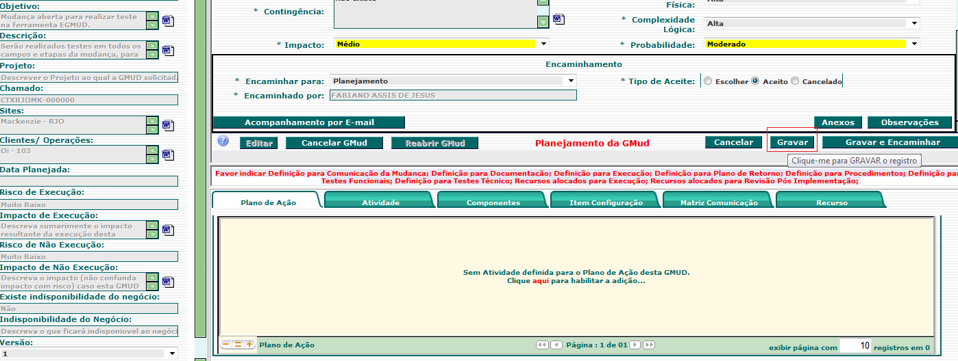

Plano de Ação: Todo o passo a passo para a execução da gmud (Procedimentos, Plano de Retorno, Testes Técnicos, Testes Funcionais e etc) devem ser descritos na aba Atividade.

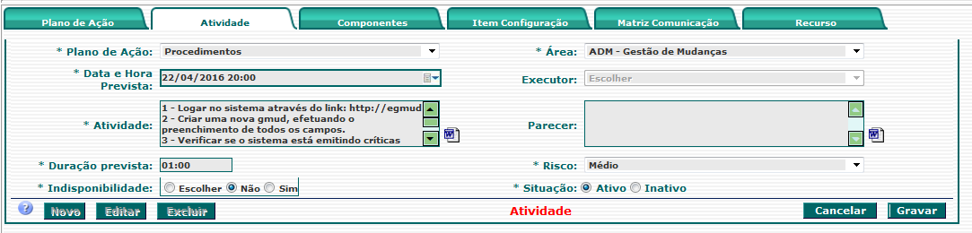

Componentes: Todos os ativos envolvidos na mudança devem ser informados na aba Item Configuração. Obs.: Mesmo não sendo campo obrigatório, é essencial o preenchimento dos campos Hostname e/ou IP.

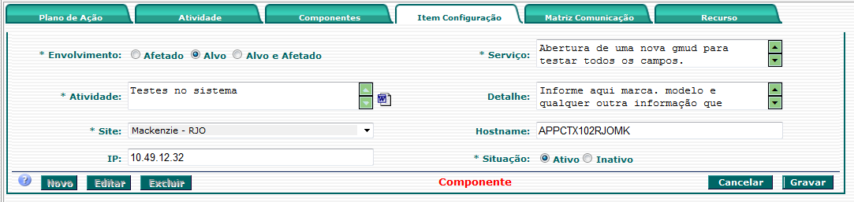

Matriz Comunicação: Os recursos de Execução e Revisão Pós Implementação da mudança devem ser informados na aba Recurso. Obs.: É obrigatório o cadastro dos dois tipos de recurso (Execução e Revisão Pós Implementação).

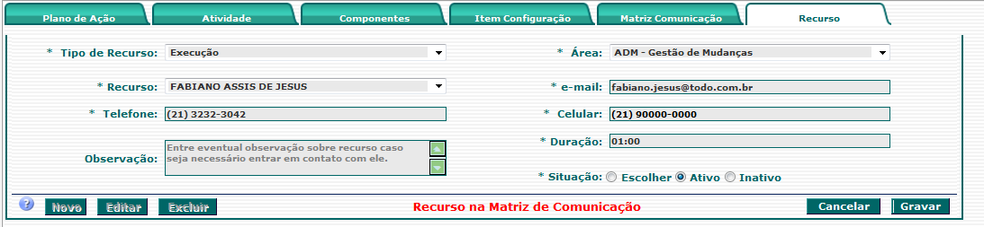

Após o preenchimento de todos os campos, clicar no botão Editar e encaminhar a mudança para a etapa de Validação (Clicar no botão Gravar e Encaminhar).

Obs.: As mudanças Emergenciais e Emergenciais Informativas devem conter um anexo com a aprovação do Diretor Executivo para a execução. As mesmas não são discutidas no CCM semanal e não passam pelas etapas de Validação e Aprovação. Elas são encaminhadas direto para a etapa de Liberação.

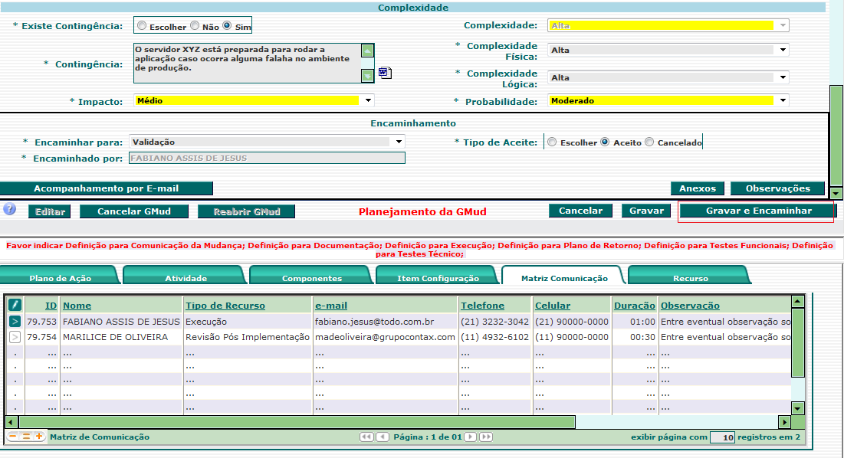

Caso faltem informações na gmud ou algum campo seja preenchido incorretamente, a gmud será retornada para a etapa de Solicitação ou Planejamento, com a informação do que deve ser corrigido descrita no campo Observações.

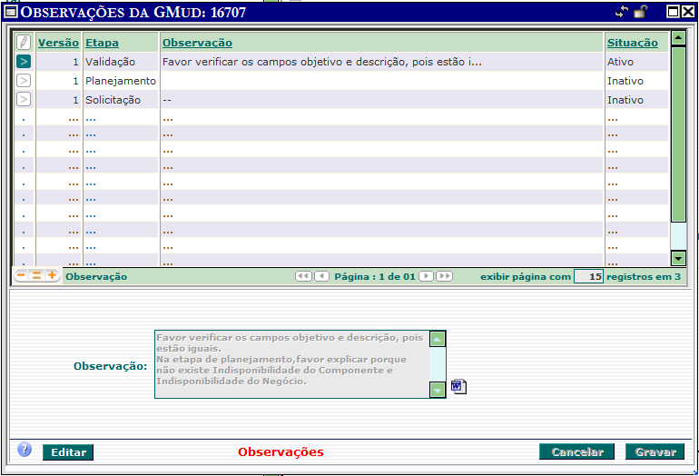

Etapa de Validação: Os profissionais da Equipe de Mudanças são os responsáveis por atuar nessa etapa.

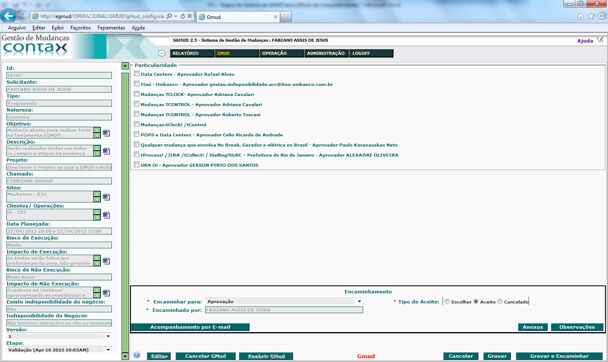

Na etapa de Validação, os profissionais da Equipe de Mudanças analisam todo o preenchimento das etapas anteriores (Solicitação e Planejamento) e conforme informado anteriormente, caso faltem informações ou algum campo esteja preenchido incorretamente, a gmud é retornada para a etapa em questão, para que possam ser feitas as devidas correções.
Caso contrário, a gmud é encaminhada para a etapa de Aprovação.

Etapa de Aprovação: Gerentes e Coordenadores são os responsáveis pela aprovação de gmuds abertas no sistema. Os gestores que tem a responsabilidade de aprovar gmuds são:
Gerente de TI Regional (Site);
Gestor (Coordenador ou Gerente) de Área Técnica (TI ou Manutenção Predial);
Gerente de Negócio/Cliente;

- Procedimento para aprovação de mudanças no sistema:

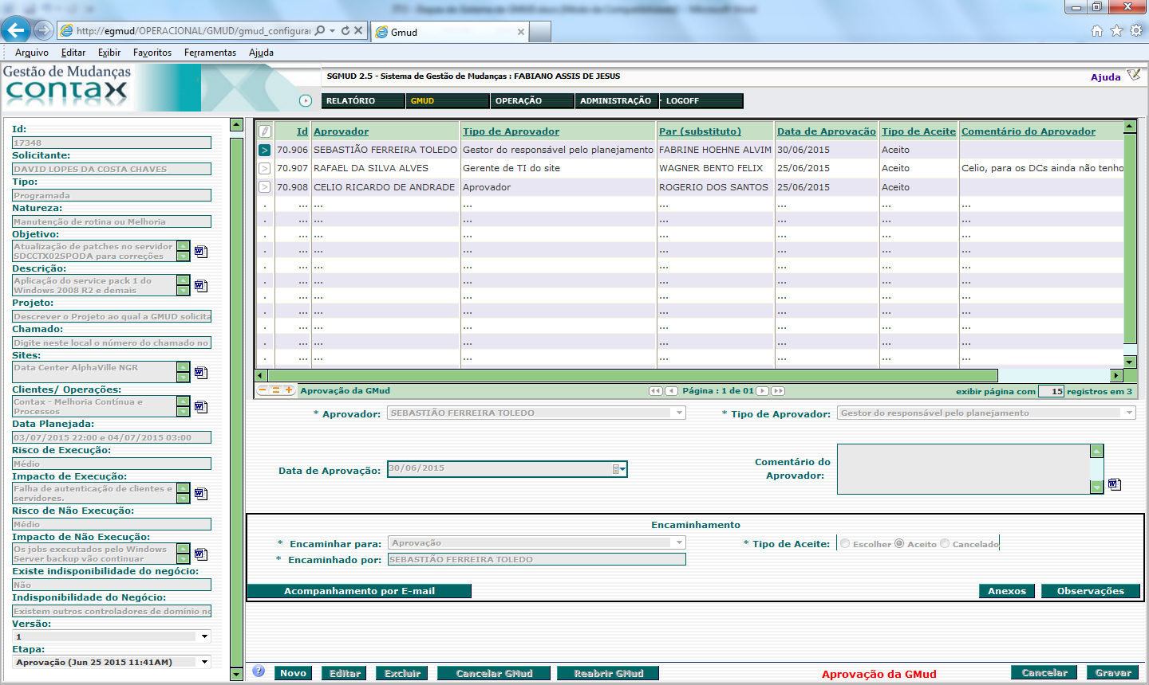

Após analisar as informações sobre a mudança, o gestor deverá aprovar ou negar a execução da mesma. Para aprovar uma mudança, o gestor deve clicar na seta que está a direita do seu nome, clicar no botão editar, adicionar um comentário (caso ache necessário), na opção Tipo de Aceite escolher a opção “Aceito” e clicar no botão Gravar.

Caso o gestor queira negar a execução da mudança, existe a possibilidade de devolver a gmud para a etapa de Planejamento para que sejam realizadas alterações na mesma ou pode-se cancelar a gmud.

Para devolver a gmud para a etapa de Planejamento, o gestor deve clicar na seta que está a direita do seu nome, clicar no botão editar, adicionar um comentário, em “Encaminhar para” selecionar a opção de Planejamento e na opção Tipo de Aceite escolher a opção “Aceito” e clicar no botão Gravar.

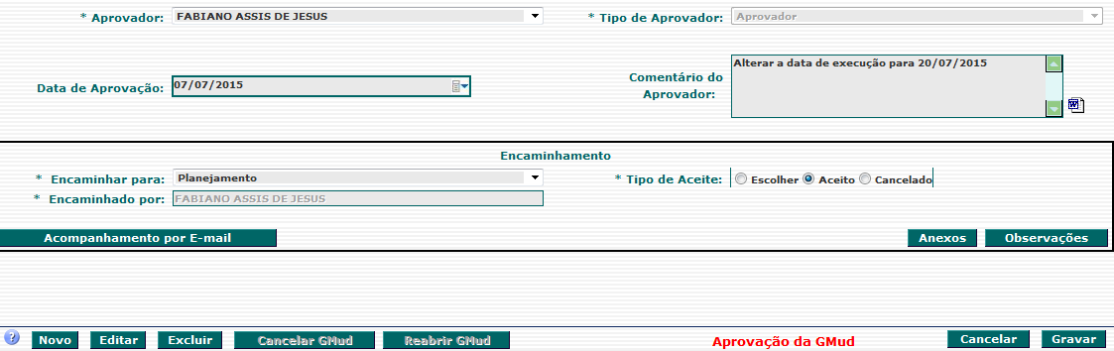

Para cancelar a gmud, o gestor deve clicar na seta que está a direita do seu nome, clicar no botão Editar, adicionar um comentário, na opção Tipo de Aceite escolher a opção “Cancelado” e clicar no botão Gravar.

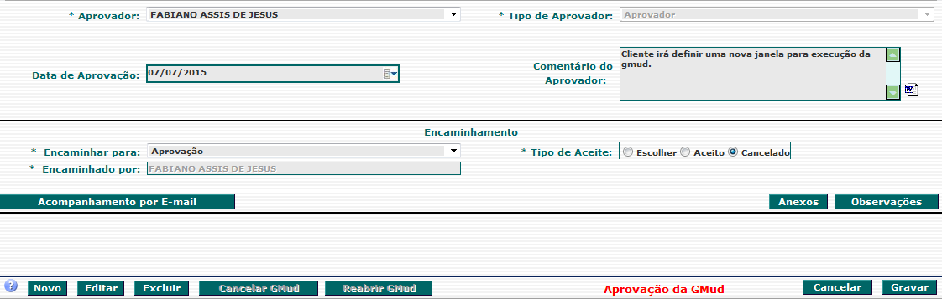

Etapa de Liberação: Os profissionais da Equipe de Mudanças são os responsáveis por atuar nessa etapa.

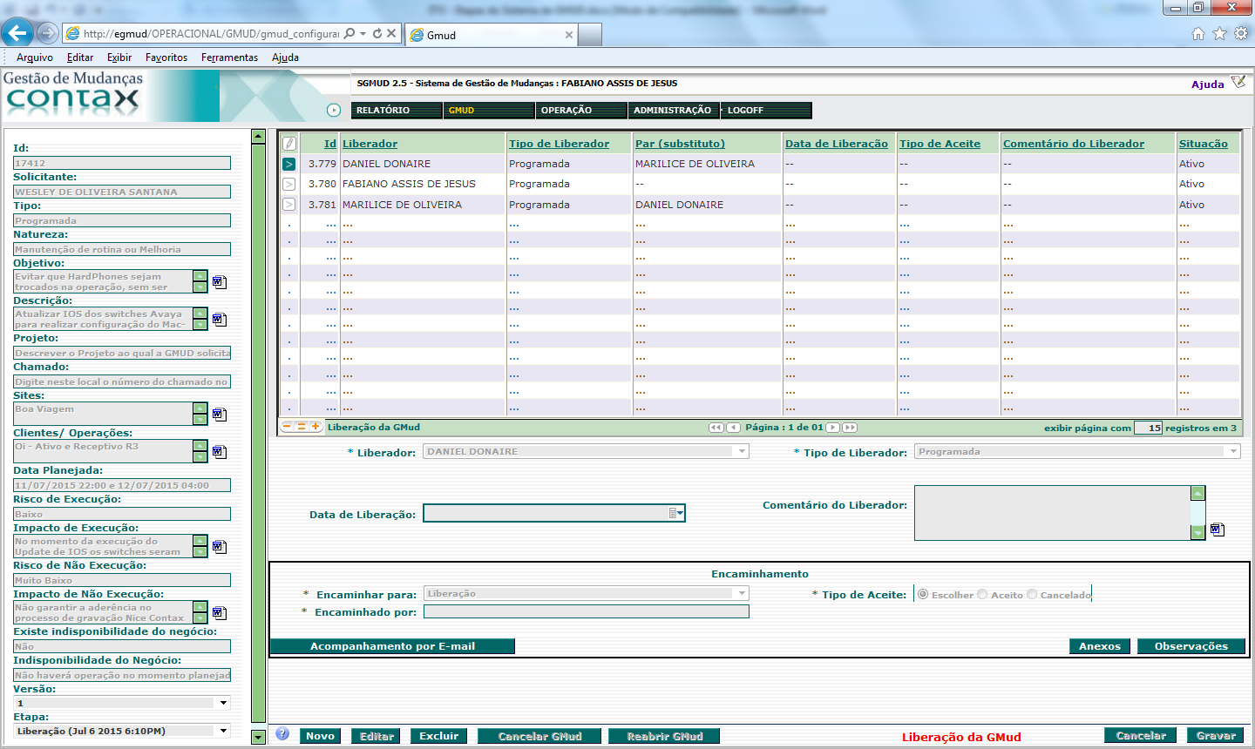

Após a realização do Comitê de Controle de Mudanças, o profissional da Equipe de Mudanças deve atualizar a mudança no sistema de acordo com o que foi decidido no CCM. Caso a mudança tenha sido liberada, a mesma deverá ser encaminhada para a etapa de Execução.
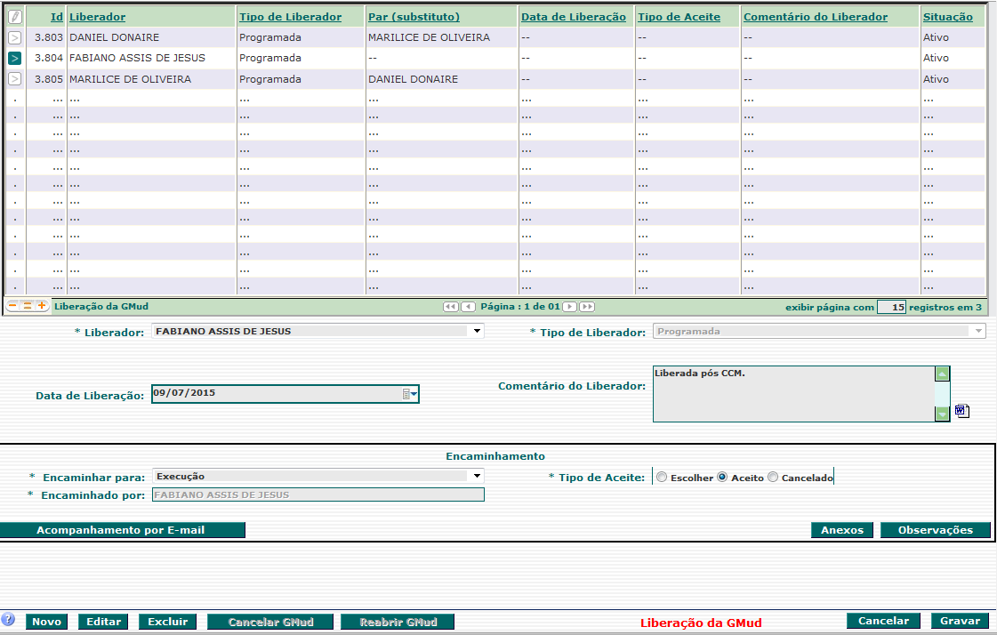

Caso não tenha sido liberada no CCM, deve ser informado o motivo da não liberação e a mudança é cancelada.

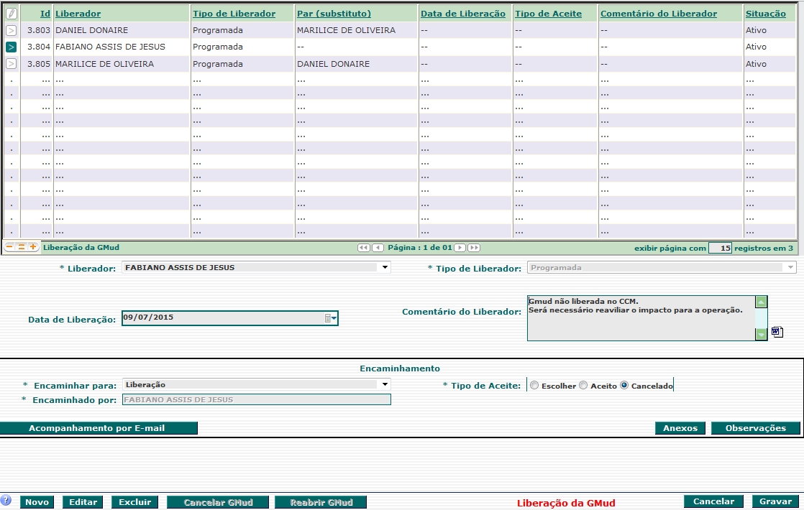

Etapa de Execução: Com exceção dos gestores (Coordenadores, Gerentes e Diretores), todos os profissionais da área de TI ou Manutenção Predial podem executar uma mudança.

- Preenchimento dos campos da etapa de Execução:

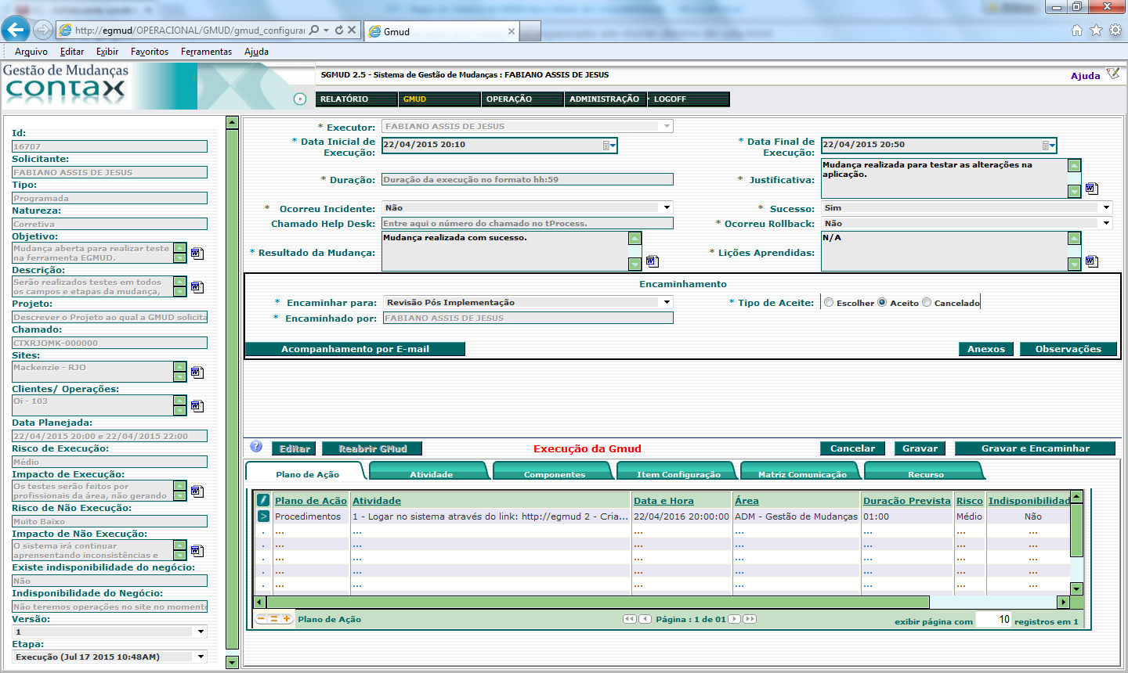

Data Inicial de Execução: Campo para informar a data e hora do início da execução da mudança.

Data Final de Execução: Campo para informar a data e hora do fim da execução da mudança.

Duração: Campo para informar o período total da duração da mudança.

Justificativa: Campo para informar o motivo da execução da mudança.

Ocorreu Incidente: Campo para informar se ocorreu algum incidente durante a execução da mudança.

Sucesso: Campo para informar se a mudança foi realizada com sucesso.

Chamado Help Desk: Campo para informar o número do chamado relativo a mudança executada.

Ocorreu Rollback: Campo para informar se foi necessário aplicar o Plano de Retorno após a execução da mudança.

Resultado da Mudança: Campo para descrever o resultado final da mudança.

Lições Aprendidas: Campo para descrever o resultado final da mudança.

Após o preenchimento de todos os campos, na opção Encaminhar para, selecionar a opção Revisão Pós Implementação, em Tipo de Aceite escolher Aceito e clicar no botão Gravar e Encaminhar.

Etapa de Revisão Pós Implementação: Todos os profissionais da área de TI ou Manutenção Predial podem revisar (homologar) uma mudança.

- Preenchimento dos campos da etapa de Revisão Pós Implementação:

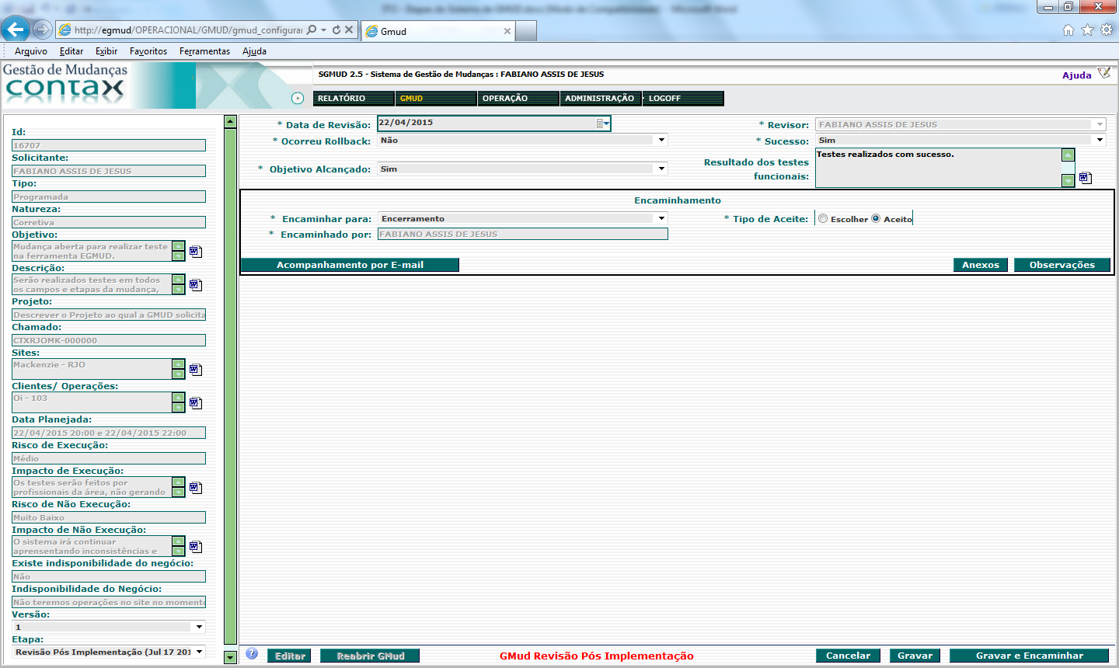

Data de Revisão: Campo para informar a data da homologação da mudança.

Ocorreu Rollback: Campo para informar se foi necessário executar o plano de retorno da mudança.

Sucesso: Campo para informar se a homologação foi realizada com sucesso.

Objetivo Alcançado: Campo para informar se o objetivo final da mudança foi alcançado.

Resultado dos testes funcionais: Campo para informar o resultado dos testes realizados.

Após o preenchimento de todos os campos, na opção Encaminhar para, selecionar a opção Encerramento, em Tipo de Aceite escolher Aceito e clicar no botão Gravar e Encaminhar.

Etapa de Encerramento: O solicitante da mudança deve encerrar a mesma.

- Preenchimento dos campos da etapa de Encerramento:

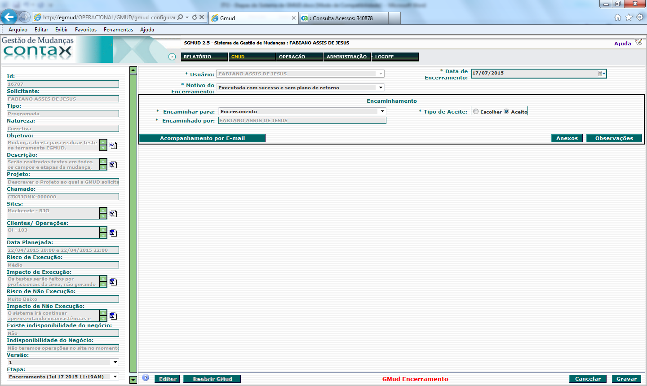

Data de Encerramento: Campo para informar a data de encerramento da mudança.

Motivo do Encerramento: Campo para informar a forma como a gmud foi executada.

Após o preenchimento de todos os campos, na opção Encaminhar para, selecionar a opção Encerramento, em Tipo de Aceite escolher Aceito e clicar no botão Gravar. Pronto, a gmud está encerrada.

